Histórias da Bíblia - LIÇÃO 2

# DEUS FAZ ADÃO E EVA

GÊNESIS 1:26 - 2:25

2. DEUS FAZ ADÃO E EVA

(GÊNESIS 1:26 - 2:25)

E disse Deus: Façamos o homem à nossa imagem, conforme a nossa semelhança; e domine sobre os peixes do mar, e sobre as aves dos céus, e sobre o gado, e sobre toda a terra, e sobre todo o réptil que se move sobre a terra. E criou Deus o homem à sua imagem; à imagem de Deus o criou; homem e mulher os criou. E Deus os abençoou, e Deus lhes disse: Frutificai e multiplicai-vos, e enchei a terra, e sujeitai-a; e dominai sobre os peixes do mar e sobre as aves dos céus, e sobre todo o animal que se move sobre a terra. E disse Deus: Eis que vos tenho dado toda a erva que dê semente, que está sobre a face de toda a terra; e toda a árvore, em que há fruto que dê semente, ser-vos-á para mantimento. E a todo o animal da terra, e a toda a ave dos céus, e a todo o réptil da terra, em que há alma vivente, toda a erva verde será para mantimento; e assim foi. E viu Deus tudo quanto tinha feito, e eis que era muito bom; e foi a tarde e a manhã, o dia sexto.

Assim os céus, a terra e todo o seu exército foram acabados. E havendo Deus acabado no dia sétimo a obra que fizera, descansou no sétimo dia de toda a sua obra, que tinha feito. E abençoou Deus o dia sétimo, e o santificou; porque nele descansou de toda a sua obra que Deus criara e fizera.

Estas são as origens dos céus e da terra, quando foram criados; no dia em que o Senhor Deus fez a terra e os céus, E toda a planta do campo que ainda não estava na terra, e toda a erva do campo que ainda não brotava; porque ainda o Senhor Deus não tinha feito chover sobre a terra, e não havia homem para lavrar a terra. Um vapor, porém, subia da terra, e regava toda a face da terra.

E formou o Senhor Deus o homem do pó da terra, e soprou em suas narinas o fôlego da vida; e o homem foi feito alma vivente.

E plantou o Senhor Deus um jardim no Éden, do lado oriental; e pôs ali o homem que tinha formado.

E o Senhor Deus fez brotar da terra toda a árvore agradável à vista, e boa para comida; e a árvore da vida no meio do jardim, e a árvore do conhecimento do bem e do mal.

E saía um rio do Éden para regar o jardim; e dali se dividia e se tornava em quatro braços. O nome do primeiro é Pisom; este é o que rodeia toda a terra de Havilá, onde há ouro. E o ouro dessa terra é bom; ali há o bdélio, e a pedra sardônica. E o nome do segundo rio é Giom; este é o que rodeia toda a terra de Cuxe. E o nome do terceiro rio é Tigre; este é o que vai para o lado oriental da Assíria; e o quarto rio é o Eufrates.

E tomou o Senhor Deus o homem, e o pôs no jardim do Éden para o lavrar e o guardar.

E ordenou o Senhor Deus ao homem, dizendo: De toda a árvore do jardim comerás livremente, Mas da árvore do conhecimento do bem e do mal, dela não comerás; porque no dia em que dela comeres, certamente morrerás.

E disse o Senhor Deus: Não é bom que o homem esteja só; far-lhe-ei uma ajudadora idônea para ele. Havendo, pois, o Senhor Deus formado da terra todo o animal do campo, e toda a ave dos céus, os trouxe a Adão, para este ver como lhes chamaria; e tudo o que Adão chamou a toda a alma vivente, isso foi o seu nome. E Adão pôs os nomes a todo o gado, e às aves dos céus, e a todo o animal do campo; mas para o homem não se achava ajudadora idônea.

Então o Senhor Deus fez cair um sono pesado sobre Adão, e este adormeceu; e tomou uma das suas costelas, e cerrou a carne em seu lugar; E da costela que o Senhor Deus tomou do homem, formou uma mulher, e trouxe-a a Adão. E disse Adão: Esta é agora osso dos meus ossos, e carne da minha carne; esta será chamada mulher, porquanto do homem foi tomada. Portanto deixará o homem o seu pai e a sua mãe, e apegar-se-á à sua mulher, e serão ambos uma carne. E ambos estavam nus, o homem e a sua mulher; e não se envergonhavam.

2. DEUS FAZ ADÃO E EVA

(GÊNESIS 1:26 - 2:25)

NOME: _______________________________________________________________

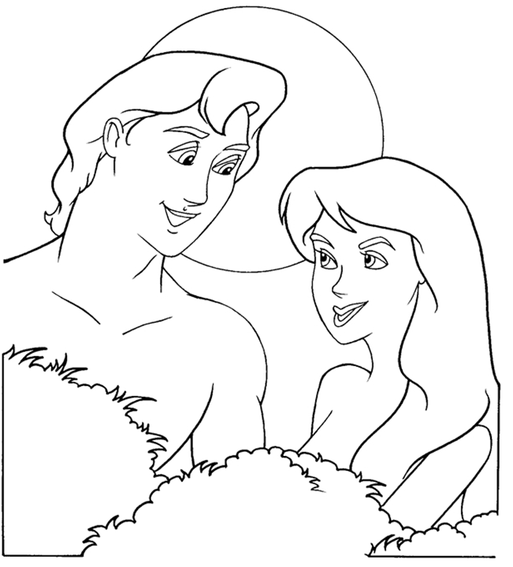

“Assim Deus criou os seres humanos; ele os criou parecidos com Deus. Ele os criou homem e mulher”. (Gênesis 1:27)

2. DEUS FEZ ADÃO E EVA

(GÊNESIS 1: 26 - 2:25)

NOME: _______________________________________________________________

VERSÍCULO PARA MEMORIZAR

"E Deus criou o homem à sua imagem, à imagem de Deus o criou; homem e mulher os criou." (Gênesis 1:27)

CIRCULAR TODAS AS PALAVRAS CORRETAS:

1. “E disse Deus: Façamos o homem à nossa imagem, conforme a nossa semelhança; e domine sobre ...” (Gênesis 1:26)

OS PEIXES AS AVES AS ESTRELAS OS RIOS OS ANIMAIS AS ÁRVORES

COMPLETE O ESPAÇO EM BRANCO:

2. "E ______ ________ o homem à sua imagem, à imagem de Deus ____________; homem e mulher ____ ________."(Gênesis 1:27)

3. "E formou o Senhor Deus o _________ do ___ da terra, e soprou em suas _________ o fôlego da ________; e o homem foi feito ________ ____________."(Gênesis 2:7)

4. "E da ______________ que o Senhor Deus tomou do homem, formou uma __________, e trouxe-a a _________." (Gênesis 2:22)

|  |  |  |
| --- | --- | --- |
| VERDADEIRO OU FALSO: | V | F |
| 5. “E disse o Senhor Deus: Não é bom que o homem esteja só; far-lhe-ei uma ajudadora idônea para ele." Gênesis 2:18 |  |  |
| 6. "E Adão pôs os nomes a todo o gado, e às aves dos céus, e a todo o animal do campo; mas para o homem não se achava ajudadora idônea.” Gênesis 2:20 |  |  |

COMPLETE COM A RESPOSTA CORRETA:

7. "Então o Senhor Deus fez cair um sono pesado sobre Adão, e este adormeceu; e tomou uma das suas _____________, e cerrou a carne em seu lugar.” (Gênesis 2:21)

DENTES DEDOS ORELHAS COSTELAS

COMPLETE O ESPAÇO EM BRANCO:

8. "E chamou Adão o nome de sua mulher _________; porquanto era a ________ de todos os _____________." (Gênesis 3:20)

2. DEUS FEZ ADÃO E EVA

(GÊNESIS 1: 26 - 2:25)

NOME: _______________________________________________________________

PALAVRAS CRUZADAS:

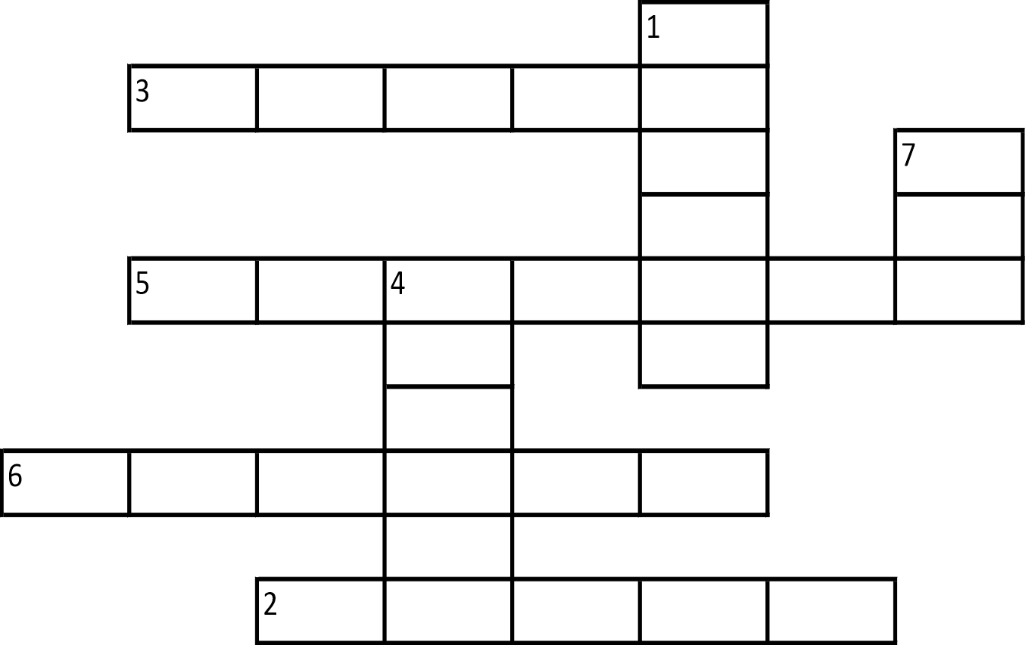

1. V –“E disse Deus: Façamos o homem à nossa _____." (Gênesis 1:26)

2. H- "E _______ Deus o homem à sua imagem; à imagem de Deus o criou; homem e mulher os criou."(Gênesis 1:27)

3. H- "E formou o Senhor Deus o _________ do pó da terra, e soprou em suas narinas o fôlego da vida; e o homem foi feito alma vivente."(Gênesis 2:7)

4. V - “E disse o __________ Deus: Não é bom que o homem esteja só." (Gênesis 2:18)

5. H - "Então o Senhor Deus fez cair um sono pesado sobre Adão, e este adormeceu; e tomou uma das suas __________, e cerrou a carne em seu lugar.”(Gênesis 2:21)

6. H - "E da costela que o Senhor Deus tomou do homem, formou uma _________, e trouxe-a a Adão."(Gênesis 2:22)

7. V - "E chamou Adão o nome de sua mulher ______; porquanto era a mãe de todos os viventes."(Gênesis 3:20)

# NOTAS E ESCLARECIMENTOS

Nosso projeto: HISTÓRIAS DA BÍBLIA PARA AS CRIANÇAS é de contar as principais histórias da Bíblia, tanto do Velho como do Novo testamento.

Cada lição contém: Verdadeiro ou Falso, Complete o Espaço em Branco, Sublinhe a Resposta Correta, Palavras Cruzadas, Imagens para Colorir, dentre outras opções. Trata-se de um Curriculo rico de conteúdo.

Este material poderá ser usado livremente nas aulas da EBD, Culto Infantil ou mesmo pelos pais que queiram oferecer algo a mais para seus filhos.

Estes e muitos outros produtos podem ser encontrados em nosso site: <https://historiasbiblicas.com.br/>

Nosso desejo é que as igrejas e crianças que tiverem acesso a este material possam ser ricamente abençoadas por nosso Deus.